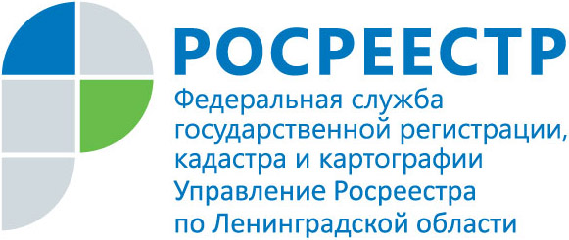
ПРЕСС-РЕЛИЗ

В Ленобласти вырос спрос на ипотеку на 25,7%
Управление Росреестра по Ленинградской области сообщает первые итоги регистрационных действий за 2 месяца 2019 года.
В Ленинградской области за 2 месяцев 2019 года общее количество регистрационных записей об ипотеке – 13 261 в тоже время, в 2018 году за аналогичный период было общее количество регистрационных записей об ипотеке- 10 548, что характеризует рост ипотеки на 25,7 %

